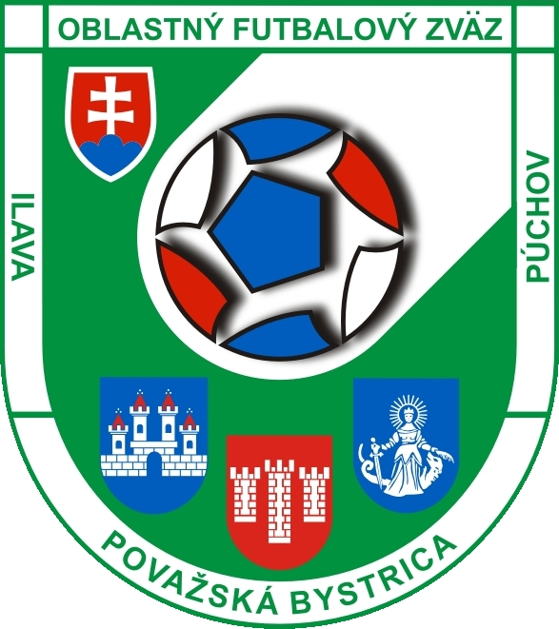 Oblastný futbalový zväz Považská Bystrica, Ilava a Púchov
Športovcov 017 01 Považská Bystrica
mobil: 0915 764 565
E-mail: sekretar@obfzpb.sk Internet: www.obfzpb

PROPOZÍCIE

Turnaj žiakov 6. Ročník o pohár predsedu OBFZ Považská Bystrica

Usporiadateľ : KM - ObFZ Považská Bystrica

Miesto : VŠH Púchov

Termín : 19.02.2017 od 08,00 do 12,00 hod.- 12,00 do 16,00 hod

Kategória : hráči ročník narodenia po 1.1.2002

Štartovné : náklady za prenájom haly hradí usporiadateľ

Hrací čas skupina A 08,30-11,30
a systém : 1 x 15min., hrá 5 družstiev každý s každým
skupina B 12,00-15,00
1x15 min., hrá 5 družstiev každý s každým

Poradie : rozhoduje: počet bodov, vzájomný zápas, gólový rozdiel, väčší počet
strelených gólov, rozstrel z pokutových kopov

Účastníci : skupina A: FK KOVO Beluša, FK Košeca, TJ Hradčan Lednica, TJ Partizán
Domaniža, TJ Priehrada Udiča,

skupina B: ŠK Dohňany, TJ Plevník –Drieňové, TJ Jednota Lazy pod Makytou
TJ Tatran Cementáreň Ladce, ŠK Dohňany, TJ Dolná Mariková

Strava : občerstvenie si zabezpečí každý účastník na vlastné náklady

Počet hráčov : počet hráčov 4 + 1 (5 hráči v poli + brankár), minimálny počet hráčov
v poli traja

Počet hráčov : max 15 hráčov, LOPTA veľ.č 4- sálová
na súpiske
Pravidlá : striedanie hokejovým spôsobom vo vymedzenom priestore, hrá sa
Z jednej strany na čiary (auty sa KOPÚ), čas na rozohratie autu
alebo trestného kopu je 5 sekúnd, vzdialenosť múru od lopty pri
zahrávaní trestných kopov je 5 metrov
VYPICHOVANIE LOPTY TZV. KĹZAČKOU HRÁČOM, BRANKÁROM
V SÚBOJI JE ZAKÁZANÉ, toto sa netýka brankára vo vlastnom PÚ.

Hra brankára : ak lopta opustí HP za bránkovou čiarou mimo priestor brány, 1) brankár rozohráva loptu do hry rukou tak, že lopta sa musí dotknúť vlastnej polovice HP, alebo si ju preberie hráč na vlastnej polovici HP. Pri porušení R nariaďuje PVK zo stredu HP proti družstvu, ktorého brankár sa previnil. 2) brankár nemôže vykopnúť loptu cez polovicu HP, musí ju rozohrať tak, že sa jej dotkne spoluhráč na vlastnej polovici HP. Pri porušení R nariaďuje PVK zo stredu HP proti družstvu, ktorého brankár sa previnil. Položením lopty brankárom na HP je lopta v hre (ak súper odoberie loptu brankárovi po položení lopty na HP a dosiahne gól, tento platí). 3) brankár môže rozohrať loptu nohou len do vlastnej polovice HP. Cez polovicu HP len v prípade, že loptu rozohrá po opustení svojho územia tzv.6 - ky , a vtedy môže streliť aj gól .
Pokutový kop: zo vzdialenosti 7 m

Športová
výstroj : každé družstvo si prinesie 2 sady dresov (druhú sadu môžu nahradiť
aj rozlišovacie vesty). Každý hráč musí mať chrániče, štulpne, riadne
upravený dres a športovú halovú obuv – halovky a pod.- nie čierne
podrážky !

Vylúčenie hráčov: ČK- 2 min., potrestaný hráč si odpyká celý trest a nesmie nastúpiť do konca stretnutia, jeho ďalší štart bude riešiť ŠTK turnaja. ŽK- 2 min., po uplynutí trestu sa môže vylúčený hráč vrátiť späť do hry. Pri viacerých vylúčeniach však musia zostať na hracej ploche vždy 3 hráči v poli a brankár.

Štart : je povolený len na platný registračný preukaz , preukaz
zdravotného poistenia, len hráči klubov, ktoré riadi ŠTK ObFZ
Považská Bystrica

Súpisky : súpisky s menami a číslami dresov s ktorými budú hráči hrať a reg.
preukazy odovzdá vedúci mužstva na technickej porade ktorá bude
o 08:00 hod a 11:45 hod. Tlačivo na súpisky sa nachádza na stránke
ObFZ v sekcii tlačivá a dokumenty. Vyplnia sa iba kolónky pre číslo dresu, priezvisko a meno, Dátum narodenia, tréner, vedúci a názov klubu. Súpisky si treba doniesť vyplnené už na poradu !!!!!!

Prezentácia : od 08:00 do 08:15 hod.,a 11:30 do 11:45 účasť
zástupcov všetkých klubov povinná !!!

Vyhodnotenie: o 11:30 a 15:00 hod. - vyhodnocuje sa : prvá trojica a najlepší strelec

Kontakt : sekretár ObFZ p. Petríková Viera: 0915 764 565

V Považskej Bystrici 22. 1. 2017 Predseda KM: Patrik Baláž

